### Elektr choynaklar

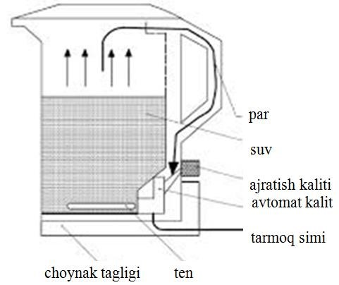Uy-ro‘zg‘or elektr choynaklari suvni qaynatish uchun mo‘ljallangan, ular ~220V kuchlanishda ishlaydi, bir-birlaridan texnik tavsifi, tashqi ko‘rinishi, suv solinadigan idishining hajmi, elektr jihatidan himoyalanish usuli va quvvati bilan farqlanadi. Tayyorlash texnologiyasi bo‘yicha suv idishi yelim yoki zanglamaydigan metalldan tayyorlanadi. Boshqa materiallardan tayyorlashga ruxsat etilmaydi. Suv yuqori haroratda qaynaganda metall o‘zidan turli xildagi kimyoviy moddalar ishlab chiqaradi va suvga aralashib insonda oshqozon, ichak kasalliklarini keltirib chiqarishi mumkin, shuning uchun suvxonasining materiallari gigiyenik ta’sir ko‘rsatmaydigan materiallardan tayyorlanadi. Elektr choynakka suv solib tarmoqqa ulaganda tarmoq simi avtomat kalit orqali tenni qizdiradi va suvni qaynatadi. Suv qaynaganidan so‘ng bug‘ choynakning dastasi orqali ajratuvchi kalitning bimetall plastinkasiga ta’sir qilib, qizdirib uning xususiyatini o‘zgartirib, birinchi holatdan ikkinchi holatga o‘tib oladi (kalitni ajratadi), so‘ngra bimetall plastinka soviganidan so‘ng uni yana mexanik ravishda qo‘shish mumkin.

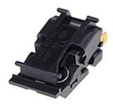Ishlab chiqarish korxonalari tomonidan turli xildagi elektr choynaklar ishlab chiqariladi. Ularning himoyalanishi avtomatik tarzda bo‘lib, vazifasi bir xil, ko‘rinishi har xil bo‘lishi mumkin. Uni ta’mirlash, almashtirish imkoniyatlari mavjud.

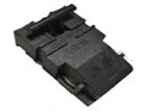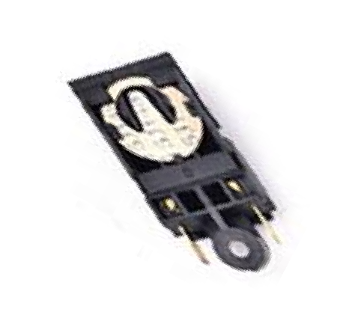

#### 16.1. Elektr choynakning qismlari va elementlari

Qizdiruvchi element (ten) yuqori Ωli simdan spiral shaklda o‘ralib, dielektrik bilan spiral izolatsiyalanadi va uski qismi metall bilan qoplanadi. Undan elektr toki oqib o‘tganda elektr energiyani issiqlik energiyasiga aylantirib beradi.

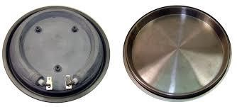

Ten.

Avtomat himoya kaliti bo‘lib, unga tarmoqdan kelayotgan tokni qo‘shish-ajratish vazifasi yuklatilgan. Avtomat himoya kaliti tag qismiga bimetall plastina o‘rnatilgan. Bu plastina issiqlik ta’sirida o‘zining xususiyatini o‘zgartirib, kalitni ajratadi. Suv qaynaganidan so‘ng uning bug‘i elektr choynak dastasi orqali avtomat himoya kalitiga boradi va uni ajaratadi.

Avtomat.

Moslama elektr choynakning tagiga o‘rnatiladi. U elektr choynakning tagligi bilan birlashib, ~220V kontakt hosil qiladi. Ulanish moslama tag qismida ulanish kontakti qo‘shilgan holatda bo‘ladi, avtomat himoya kaliti ishdan chiqib ajratmay qolganda ulanish kontaktlari ajralib, tarmoqni uzib elektr choynakni himoyalaydi.

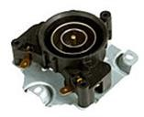

Moslama.

Qo‘shilish moslamasi elektr choynakning tagligiga o‘rnatilgan bo‘lib, ~220V tarmoqni elektr choynakka ulab beruvchi moslama hisoblanadi. Elektr choynak kontaktlari 360° aylanib ham kontakt hosil qiladi.

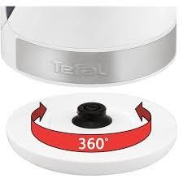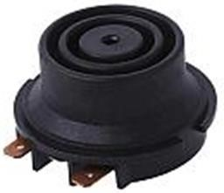

Qo‘shilish moslamasi.

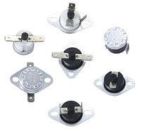Uy-ro‘zg‘or buyumlari ishlash jarayonida katta tok iste’mol qiladi. Ularni himoyalash uchun haroratga bog‘liq bo‘lgan termostatlar o‘rnatiladi. Elekr choynaklarda ham termostatlardan foydalanilgan. Ular avtomat himoya moslamasi ishlamay qolsa harorat ortib tarmoqni uzib qo‘yadi. Termostat qizdiruvchi elementning metall diskiga o‘rnatiladi. U 250V 100° haroratda ishga tushib, metall kontaktlar issiqlik ta’sirida ajraladi, so‘ngra harorat pasayganda avtomatik qo‘shiladi.

Termostatlar.

**Asosiy texnik ko‘rsatkichlari** Oziqlanish kuchlanishi – V 220

Iste’mol quvvati, kW – 1,2

Suv hajmi, litr – 1,7

Qaynash vaqti, min – 5–7